# «О вреде курения, алкоголя и наркотиков в подростковом периоде»

**«КУРЕНИЕ».**

Почему многие молодые люди и подростки начинают курить? (Выслушать ответы детей)

Одной из причин является то, что подростки считают это крутым занятием. Другая причина заключается в том, что огромные суммы денег расходуются на табачную рекламу. Табачные компании тратят целые миллионы для того чтобы молодежь закурила или продолжала курить. «Мальборо Мэн» и «Джо Кэмел» во время рекламы сигарет ведут себя очень круто и совершают значительные поступки с сигаретой в зубах, чтобы вы подумали, что если будете курить, тоже сможете сделать то же самое. На самом деле это не так. Самый знаменитый курильщик в мире Вейн Мак-Ларен – ковбой с рекламы сигарет Мальборо – умер от рака легких. Такая же судьба постигла Харри Хоканссона, рекламировавшего сигареты «Принц».

Для табачных компаний сигареты означают денежную прибыль. Для нас же они несут множество болезней и даже смерть. (Рассказать о выступлении перед учителями ОБЖ, когда 1 преподаватель рассказывал о том, что видел по телевизору бабушку 108 лет с сигаретой в зубах. Где гарантия, что ей не заплатили большие деньги за рекламу? Или, может, она начала курить только в 107 лет? Рассказать о двоюродной сестре, у которой 8-летняя дочь страдает язвой желудка из-за того, что мать курит).

Табачные изделия содержат наркотическое вещество под названием никотин. Никотин – это вещество, вызывающее зависимость, причем зависимость такую же сильную как у наркотика. Кроме никотина в сигаретах содержится еще более 4000 вредных химических веществ. Многие люди говорят, что избавиться от никотиновой зависимости очень сложно: 7 из 10 курильщиков, желающих бросить курить не в состоянии избавиться от этой привычки. Кроме того, курение часто ведет к употреблению других наркотиков.

Вот лишь некоторые последствия курения:

– Желтые, гнилые зубы, сухая кожа и преждевременные морщины (продемонстрировать картинку «Страшный рот»).

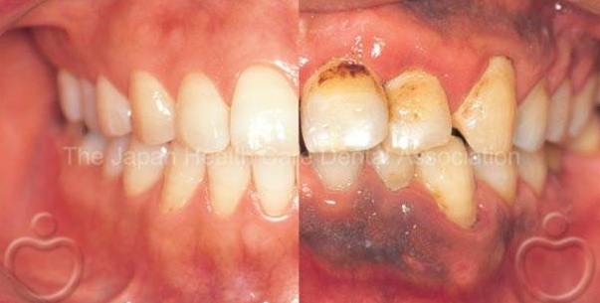

– Дурной запах изо рта и запах от одежды.

– Бронхит, астма и эмфизема (продемонстрировать картинку «Здоровое легкое – легкое курильщика»). 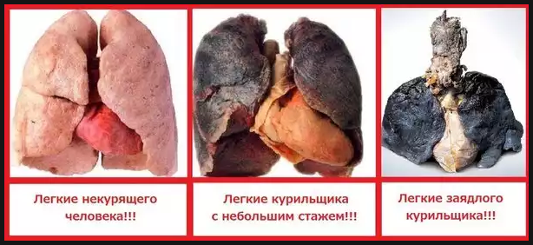

– Заболевания сердца – табак является главной причиной сердечно-сосудистых заболеваний как у мужчин, так и у женщин.

– Рак легких – Исследования показывают, что рак легких – самая распространенная причина смерти во все мире.

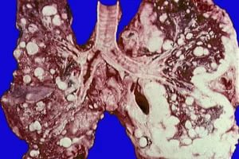

– Гибель клеток мозга и отупение

– Курение также опасно для нерожденных детей. Младенцы курящих родителей обычно рождаются недоношенными, нередко умственно отсталыми и на протяжении всей жизни страдают заболеванием легких и дыхательных путей.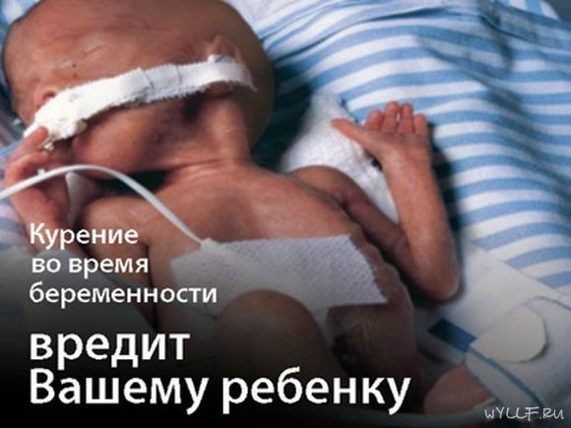

Курение, однако, имеет и свои «преимущества».

– Ваше зловонное дыхание держит мух и комаров на расстоянии.

– Руки часто заняты, что препятствует ковырянию в носу.

– Женщины обычно восхищаются мужчиной, который смотрит смерти в глаза.

– Маленький объем легких не отбирает воздух у других.

Мы уже говорили о тех болезнях, которыми вы имеете честь болеть. Этим самым я хочу сказать, что преимущества весьма смешные.

Итак, сто раз подумай, прежде чем закурить!

**Причины курения подростков**

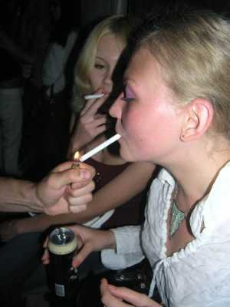Каковы же **причины курения подростков**? Для *курения подростков* причин множество вот некоторые из них:

* Подражание другим школьникам, студентам;
* Чувство новизны, интереса;
* Желание казаться взрослыми, самостоятельными;
* У девушек приобщение к курению часто связано с кокетством, стремлением к оригинальности, желанием нравиться юношам.

Однако путем кратковременного и нерегулярного вначале курения, возникает незаметно самая настоящая привычка к табаку, к никотину.  
Никотин – являющийся нейротропным ядом  становится привычным и без него в силу установившихся рефлексов становится трудно обходиться. Многие болезненные изменения возникают не сразу, а при определённом «стаже» курения (рак легких и других органов, инфаркт миокарда, гангрена ног и др.)  
Школьники в силу того, что мало заботятся о своем здоровье, не могут в силу незрелости оценить всю тяжесть последствий от курения. Для школьника срок в 10 – 15 лет (когда появятся симптомы заболеваний) кажется чем-то очень далеким, и он живет сегодняшним днем, будучи уверенным, что бросит курить в любой момент. Однако бросить курить не так легко, об этом можете спросить любого курильщика.

**Вред курения для подростков**

При **курении у подростка** очень сильно страдает память. Эксперименты показали, что курение снижает скорость заучивания и объём памяти.  
Также замедляется реакция в движении, снижается мышечная сила, под влиянием никотина ухудшается острота зрения.

Установлено, что смертность людей, начавших курить в подростковом возрасте (до 20 лет), значительно выше, чем среди тех, кто впервые закурил после 25 лет.  
Частое и систематическое **курение у подростков истощает нервные клетки**, вызывая преждевременное утомление и снижение активирующей способности мозга при решении задач логико-информационного типа.  
**При курении у подростка происходит патология зрительной коры**. У **курящего подростка** краски могут полинять, поблекнуть из-за изменения зрительного цветоощущения, может снизиться в целом многообразие восприятия. Первоначально наблюдается быстрая утомляемость при чтении. Затем начинается мелькание и двоение в глазах, и, наконец, снижение остроты зрения, поскольку возникшие от табачного дыма слезоточивость, покраснение и отёчность век приводят к **хроническому воспалению зрительного нерва.** Никотин вызывает изменения в сетчатке глаза, в результате – снижение чувствительности к свету. Так же, как у детей, родившихся от курящих матерей, у юных **курящих подростков исчезает восприимчивость сначала к зелёному, затем к красному и, наконец, к синему цвету.**В последнее время у окулистов появилось новое название слепоты – **табачная амблиопатия,** которая возникает как проявление подострой интоксикации при злоупотреблении  курением. Особенно чувствительны к загрязнению продуктами табачного дыма слизистые оболочки глаз у **детей** и **подростков**.  
Никотин повышает внутриглазное давление. **Прекращение курения в подростковом**  возрасте является одним из факторов **предотвращения** такого грозного **заболевания,** как **глаукома.**  
Состояние **клеток слуховой коры** после курения в **подростковом возрасте** совершенно чётко и бесспорно свидетельствует о мощном **подавлении и угнетении их функций**. Это отражается на слуховом восприятии и воссоздании слухового образа в ответ на звуковое раздражение внешней среды.  
Курение подростков активизирует у многих деятельность щитовидной железы, в результате чего у курящих подростков учащается пульс, повышается температура, возникает жажда, раздражительность, нарушается сон. Из-за раннего приобщения к курению возникают поражения кожи – **угри, себорея**, что объясняется **нарушениями деятельности** не только щитовидной, но и других **желёз эндокринной системы.**О том, что курение ведёт к преждевременному изнашиванию сердечной мышцы, известно всем. Возбуждая сосудодвигательный центр и влияя на периферический сосудодвигательный аппарат, никотин повышает тонус и вызывает спазм сосудов. Это увеличивает нагрузку на сердце, так как протолкнуть кровь по суженным сосудам гораздо труднее. Приспосабливаясь к повышенной нагрузке, сердце растёт за счёт увеличения объёма мышечных волокон. В дальнейшем деятельность сердца обременяется ещё тем, что сосуды у курящих подростков теряют эластичность намного интенсивнее, чем у некурящих.  
Известно,  что **с увеличением числа курящих подростков помолодел и рак лёгких**. Один из ранних признаков этой болезни – **сухой кашель**. Заболевание может проявляться незначительными болями в лёгких, тогда как основные симптомы – это быстрая утомляемость, нарастающая слабость, снижение работоспособности.  
Курение нарушает нормальный режим труда и отдыха, особенно у **курящих подростков**, не только из-за действия никотина **на центральную нервную систему**, но и в силу желания закурить, появляющегося во время занятий. В этом случае внимание ученика полностью переключается на мысль о табаке. Курение снижает эффективность восприятия и заучивания учебного материала, уменьшает точность вычислительных операций, снижает объём памяти. **Курящие подростки** **не отдыхают на перемене**, как все другие, так как сразу после урока устремляются в туалет и в облаках табачного дыма и разного рода вредных испарений удовлетворяют свою потребность в никотине. Совокупное действие ядовитых компонентов поглощаемого табачного дыма вызывает головную боль, раздражительность, снижение работоспособности. В результате ученик приходит на следующий урок в нерабочем состоянии.  
Установлено, что слишком раннее курение **задерживает рост**. При проверке оказалось, что не только рост, Но и объём груди у курящих подростков гораздо меньше, чем у некурящих сверстников.  
Никотин снижает физическую силу, выносливость, ухудшает координацию и скорость движений. **Поэтому спорт и курение несовместимы.**Такова **цена курения для молодёжи**. К сожалению, **в силу возрастных особенностей подростки не осознают до конца степень пагубных последствий курения табака.**

**Профилактика курения подростков**

**Профилактика курения подростков** - тема достаточно актуальная, не только в школах среди **подростков,** но и во всем мире. **Основы пропаганды здорового образа жизни должны закладываться с юношеского возраста, а именно в стенах школы.**Никотин в форме сигарет – наиболее распространённое (наряду с алкоголем) психоактивное вещество. За последние два десятилетия курение среди взрослых существенно сократилось в развитых странах, а в развивающихся – возросло. Ситуация в нашей стране неблагоприятная, такая же как и в развивающихся странах, число курильщиков не только растет, но активно и молодеет. В Европе и США активно проводится профилактика курения: **проводится антиреклама курения, реклама здорового образа** жизни словом делается всё чтобы оздоровить нацию. И табачные компании вынуждены искать рынок сбыта! Россия как раз та страна, где **профилактика курения** не только забыта, но наоборот идут активные рекламные компании курения. Самое страшное, что даже молодые девушки активно участвуют в подобной рекламе курения. Какая тут профилактика курения? Когда по всей стране толпы людей все больше и больше заняты не профилактикой курения, а наоборот навязыванием курения! Именно по этому количество курильщиков среди молодежи неуклонно растет.   
По данным опроса среди школьников, курение – серьёзная проблема подростков: подавляющее большинство школьников курили хотя бы один раз в жизни, к старшим классам курит 50-70% мальчиков и 30-40% девочек.  
Всё это обуславливает определённые требования к профилактике курения. Сегодня учителя школ замечают такую тенденцию, если они раньше читали лекции, как не начать курить, то сегодня возникла необходимость читать школьникам лекции, как легко бросить курить!! В чем же причины курения среди молодежи?

Выделим методы профилактики курения среди молодежи.

1. Как ни странно, самая действенная на данный момент профилактика курения - это мода, а она сейчас диктует здоровый образ жизни. Романтика сигарет уже не настолько туманит незрелые умы, поэтому власть табака с этой точки зрения ослабевает с каждым днём. Если раньше было модным курить, а над некурящими посмеивались, то сейчас ситуация изменилась с точностью до наоборот. К сожалению, невозможно приписать эту заслугу государству или общественным организациям, создание отрицательного образа курильщика себя не оправдало.

2.Во многом профилактика курения заключается в работе с социализацией подростков, ведь именно попытка стать более социально адаптированными толкает их к вредной привычке. Неосознанная склонность к подражанию заставляет подростков перенимать привычки группы, к которой они хотят быть причастными, и если в этой группе принято курить, то вероятность первой сигареты приближается к ста процентам. Однако хорошие результаты даёт самостоятельная профилактика курения, реферат на заданную тему, практическая работа или даже исследование. Возможно, исследование не только социального или биологического направления, но и экономического. Многие подростки после самостоятельной работы серьёзно задумывались на тему нецелесообразности курения.

3. Крайне важно уяснить, что сигареты, сигариллы, сигары, кальян, трубка и любой другой способ добычи и употребления никотина - это одна и та же привычка, просто облачённая в другую форму. Профилактика курения подразумевает полный отказ от табака на уровне внутреннего убеждения, в этом случае можно считать, что профилактика принесла плоды, и человек на самом деле защищён от негативных последствий, которые мог бы приобрести. Замечено, что просто знание последствий практически не влияет на курильщиков, на каждой пачке крупным шрифтом написаны эти негативные последствия, но курильщики продолжают доставать из пачки сигареты.

4. Отказываясь от курения, мы экономим время, силы, здоровье и деньги. Пожалуй, трудно придумать более выгодное предприятие, чем полный отказ от курения в любой его форме. Если учесть, что цены на сигареты стабильно растут, то можно вывести примерную среднегодовую сумму затрат, которую можно было потрать на более нужные вещи, услуги и т.п.

5. Так же можно отметить, что рост цен на сигареты должен дать определенный процент отказа от курения, т.к. стоимость сигарет становиться доступной.

6. Вред курения для подростка очевиден, но печально то, что, даже зная о последствиях, подростки продолжают курить. Чтобы эффективно бороться с этой проблемой, нужно педагогам и родителям объединить методы и приемы, направленные на то, как отучить подростка от курения. Одним из способов, конечно, можно обозначить как информация, но доза информации должна соответствовать зрелости восприятия обучающихся.

7. Любой человек находит время для сигареты, ну а что если постараться занять все время подростка? Предложить ему интересное хобби, лучше, конечно, занятия спортом, но в данном случае подойдет любое увлекательное для молодого человека занятие. Сокращение свободного времени всегда становиться поводом для прекращения другой деятельности. Главное условие, в данной рекомендации, это ограничение общение студента с курящими людьми. Но переходить грань и ограждать его от социального мира тоже не стоит. Не запирайте его в квартире, не говорите что его друзья плохие, а просто постарайтесь сократить их время общения.

8. Никакая профилактика не будет иметь результата, если родители и ближайшее окружение не будут демонстрировать положительный пример, в нашем случае курить. Стараясь доказать своему ребенку вред от курения укажите, что актеры, исполняющие роли героев в фильмах, на которых он очень хочет быть похож, в настоящей жизни не курят. Актеры ведут здоровый образ жизни и доказать вы это сможете если найдете подходящее интервью любимого актера. А значит, к этой беседе надо приготовиться заранее.

9. Можно также отметить действия руководства нашей страны на сегодняшний момент по борьбе с курением. Во-первых, это разные изображения на пачках сигарет. Точных данных исследований, проводимых в нашей стране пока нет, но это несомненно должно дать пусть и небольшие, но положительные результаты.

Запрет курения в общественных местах должен давать возможность не только свободно дышать некурящему человеку, но и удержаться от лишней выкуренной сигареты курильщику.

Данную работу безусловно следует продолжать, ведь если от этих мер бросил курить хотя бы один человек – это уже огромная победа.

**«УПОТРЕБЛЕНИЕ АЛКОГОЛЯ»**

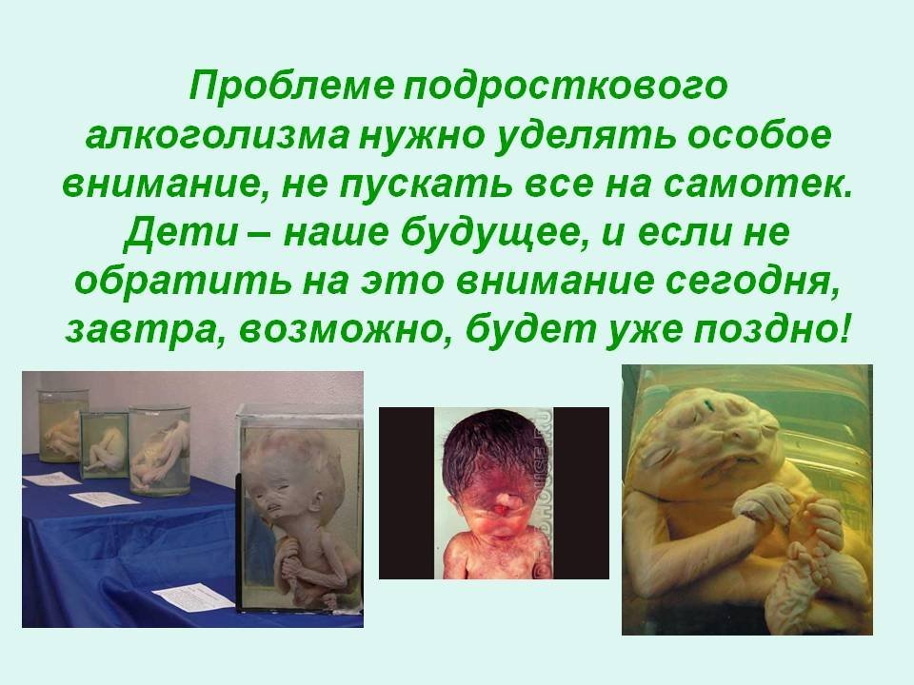

Эпиграф: «Цена за удовольствие очень жестокая. В этом можно убедиться, но лучше в это поверить».

Привычка к пиву – первый шаг к пьянству. Глядя на нашу рекламу по телевизору – не захочешь – запьешь. Успешные, благополучные дяди под пивко небрежно бросают фразы типа: «Жизнь удалась!» Нам же не показывают спившихся, в том числе и от пива, синеносых бомжей.

Краткосрочные эффекты появляются через 5-20 минут и исчезают через несколько часов. В это время вы чувствуете себя успокоенным, веселым и популярным. Кажется, что ваших проблем как ни бывало.

Долгосрочные эффекты, возникающие при длительном употреблении алкоголя:

– Разрушается мозг, ухудшается память. Провалы в памяти могут быть первым признаком разрушения мозга.

– Возникают проблемы с желудком, может развиться гастрит и язва, разрушается печень.

– Кости становятся более хрупкими.

– Поражается нервная система, вызывая боль. Иногда может наступить паралич. Сердечные приступ и т. д. Список можно продолжить.

– Психологические эффекты: зависимость, тревога, депрессия, агрессия, потеря контроля над своим поведением, болтливость.



**35-летняя любительница пива превратилась в умирающую старуху**

**УПОТРЕБЛЕНИЕ ТОКСИЧНЫХ ВЕЩЕСТВ**

Вдыхание токсичных веществ (аэрозоля, бутана, бензина, нефти, клея, растворителей и т. п.) очень опасно и может вызвать необратимые нарушения в организме даже при однократном употреблении.

Краткосрочные эффекты. Появляются очень быстро и исчезают через несколько часов или дней. Эффекты примерно такие же, как при употреблении алкоголя. При возникновении зависимости, человек начинает страдать бессонницей, головными болями, дрожью, раздражительностью, в наиболее серьезных случаях появляются судороги.

Долгосрочные эффекты. Хроническое разрушение мозга, печени и почек. Насморк, кашель, чремерная усталость Повышенная раздражительность. Тревога и депрессия.

Наиболее сильные наркотические вещества, употребление которых ведет к страшным, необратимым последствиям, это: героин, марихуана, экстази, кокаин, амфетамин. (Подробно рассказывать о них не стоит, чтобы не вызвать нездоровый интерес у учащихся).

Демонстрация картинки «Будущее курящего, пьющего и колющегося»



Можно рассказать учащимся о трагической судьбе Элвиса Пресли – который обладал божественным голосом и удивительной внешностью – «сероглазый король рок-н-ролла, и которого наркотики превратили в отупевшее животное: он безобразно разжирел, не мог даже самостоятельно поворачиваться в постели. Скончался в 42 года.

